Опыт работы Родительского клуба
Для успешной организации учебно-воспитательной деятельности в дошкольном образовательном учреждении необходимо тесное взаимодействие всех участников образовательного процесса: педагогов, родителей, воспитанников.
В МДОУ детском саду «росинка» с ноября 2016 года успешно функционирует родительский клуб «Растем вместе», который имеет свою эмблему, положение и правила. (ФОТО 1 2)
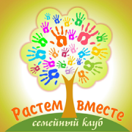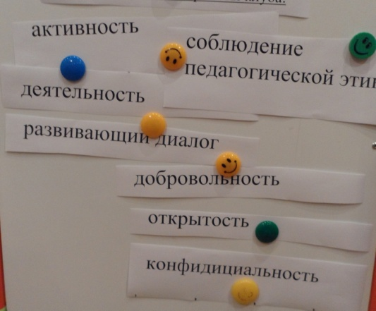

Данная форма работы позволяет реализовать требования образовательного стандарта сделать родителей участниками образовательного процесса в дошкольном учреждении. (фото3)
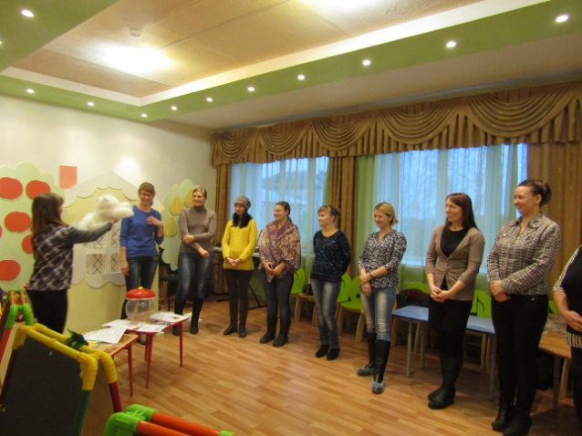
В отличие от родительских собраний, в основе которых назидательно-поучительная форма общения, клуб строит отношения с семьей на принципах добровольности, личной заинтересованности.
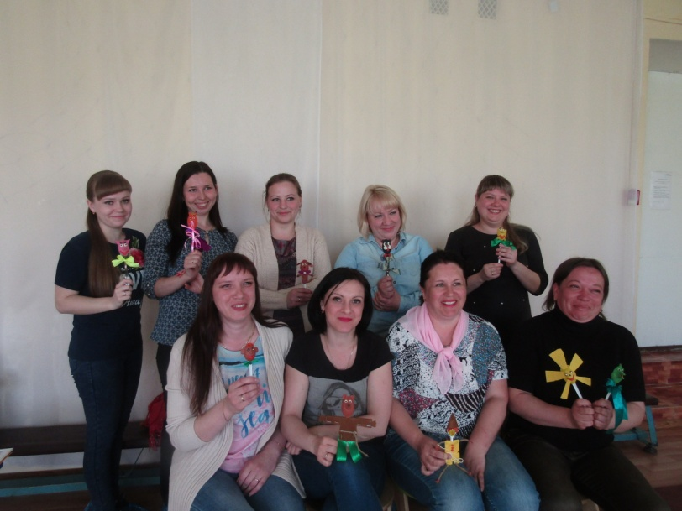
Цель клуба – повышение педагогической компетентности родителей в вопросах воспитания и развития, сохранения и укрепления здоровья дошкольников. Привлечение их к сотрудничеству с коллективом нашего учреждения в плане единых подходов воспитания ребенка.

Организатор и руководитель клуба – учитель-логопед Шамина Л.Н. С 2017 года заседания Родительского клуба проводятся с привлечением педагога-психолога Жёлтиковой О.В.
- Заседания проходят в непринуждённой атмосфере, 1 раз в квартал, в присутствии детей. Это способствует укреплению детско-родительских отношений, фото4
- 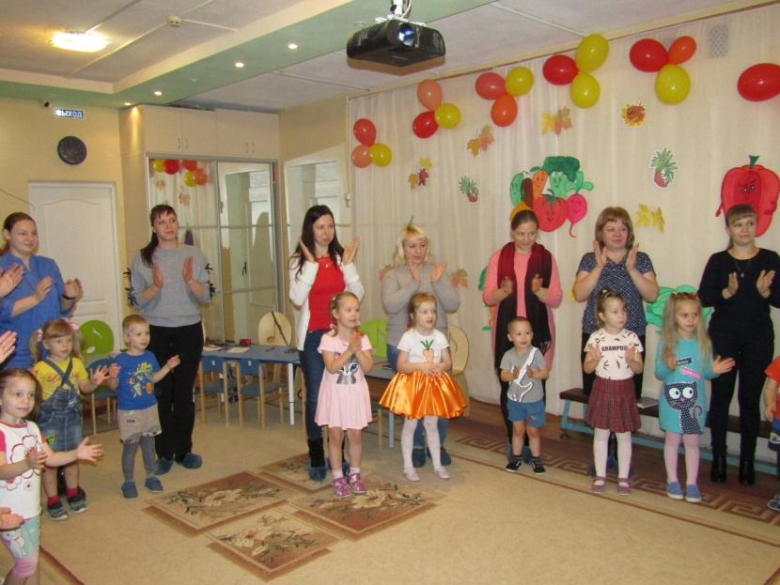
- Для того чтобы встречи с родителями проходили интересно, используем разнообразные формы взаимодействия: круглый стол, вечера-досуга, творческие мастерские, семинары - практикуму, тематические вечера, тренинги, информационно-наглядные материалы для родителей.
- На занятиях в клубе родители могут высказать свои переживания, опасения и получить консультации специалистов ДОУ.

Совместно с родителями обсуждались такие темы как:
«Развитие речи с помощью синквейна» фото5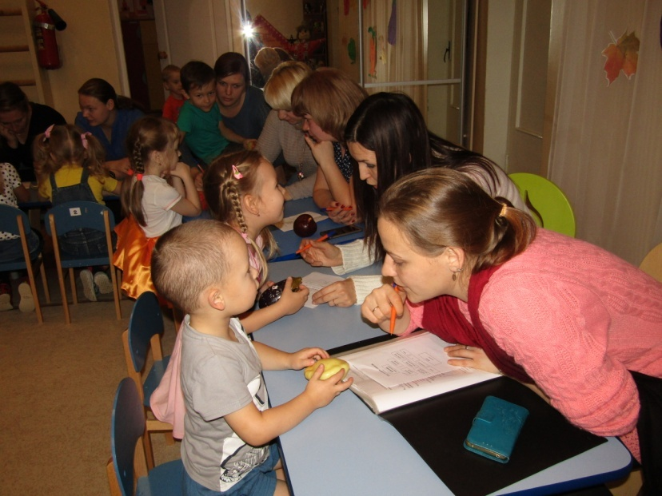
«Вместе играем - речь развиваем»
«Мастерская Снеговичка» фото6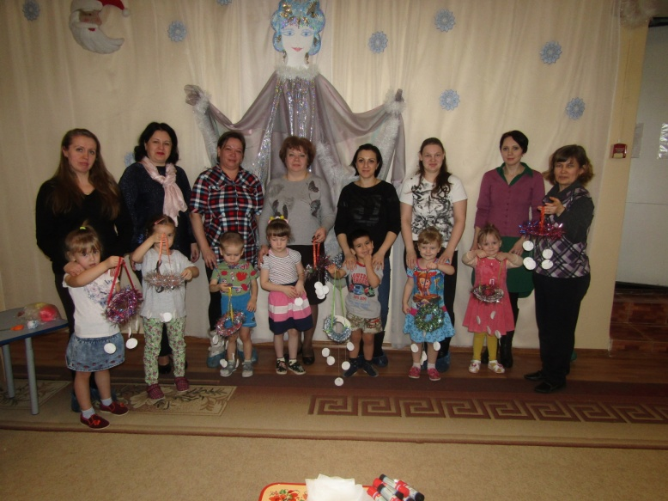
«Как подготовить руку к письму» фото7/7+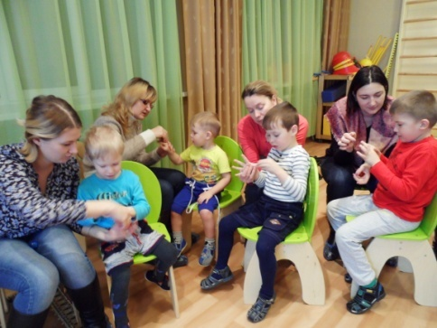 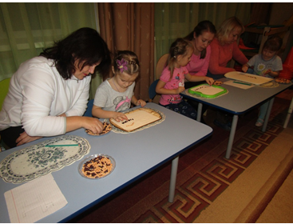
«Компьютер и дети»
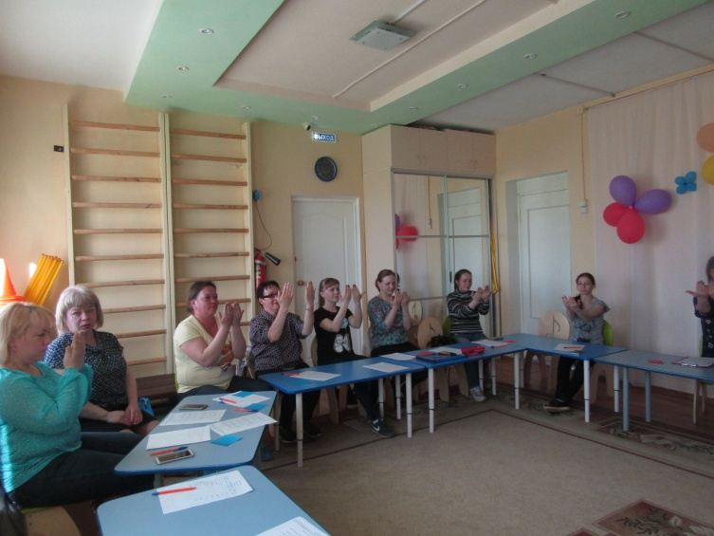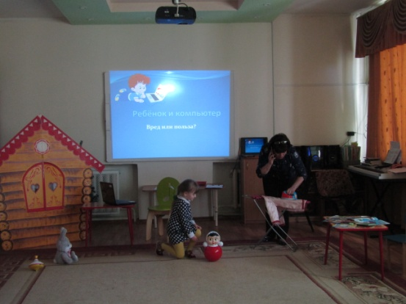
Родители принимают активное участие в деятельности клуба.
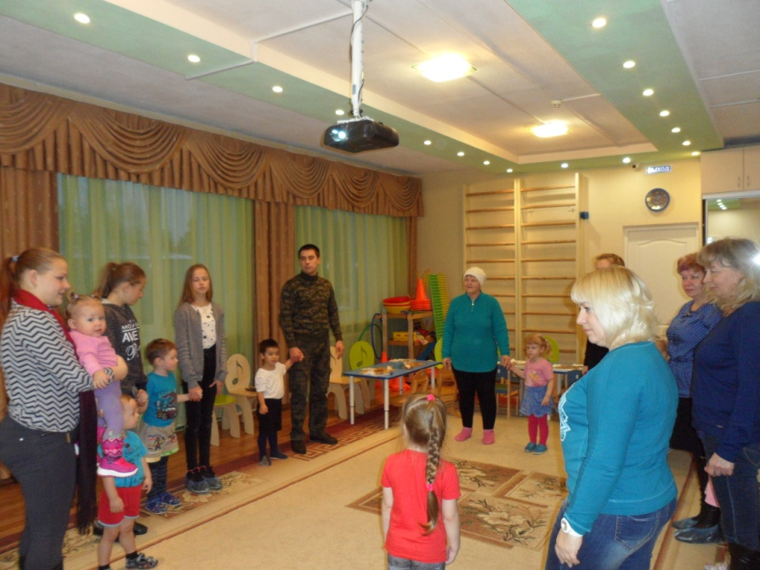
Родительский клуб – это перспективная форма работы с родителями, учитывающая актуальные потребности семей и способствующая формированию активной жизненной позиции участников процесса, укреплению института семьи, передаче опыта в воспитании детей.

Вывод: Родительский клуб – это перспективная форма работы с родителями, учитывающая актуальные потребности семей и способствующая формированию активной жизненной позиции участников процесса, укреплению института семьи, передаче опыта в воспитании детей.

